

**T.C.**

**SAKARYA ÜNİVERSİTESİ**

**BİLGİSAYAR VE BİLİŞİM BİLİMLERİ FAKÜLTESİ BİLGİSAYAR MÜHENDİSLİĞİ BÖLÜMÜ**

**WEB PROGRAMLAMA**

**PROJE RAPORU**

**Emirhan ŞENSOY**

**G191210040**

**2.Öğretim A Grubu**

**Github Proje Linki: https://github.com/emirhansensoy/WebProgramming-WebSiteProject**

**WEB PROGRAMLAMA**

**PROJE**

Projenin amacı ASP.NET Core 5 MVC teknolojisi ile film yorumlama, puanlama sitesi geliştirmek. Projeyi yapmaya giriş sayfasını yapmakla başladım. Uzun zamandır HTML yazmadığım için giriş sayfasının tasarımını yapmak benim için iyi bir pratik oldu. Daha sonra filmler sayfasını yapmaya geçtim. Burada da filmleri ‘card’ olarak göstermek beni biraz zorladı. Kategorileri gösteren kısmı ‘ViewComponent’, filmleri gösteren kısmı ise ‘partial’ olarak tasarladım. Kategori menüsünde seçilen kategoriye tıklandığında ilgili kategoriye giren filmler ekrana geliyor. Herhangi bir filme tıklandığında ise ilgili filmin detaylar sayfası önümüze geliyor. Detaylar sayfası, film ile ilgili bilgiler, incelemeler ve inceleme bırakma kısmını içeriyor. Başka bir sayfa olarak kullanıcıların giriş yapınca görebileceği incelemelerim sayfası var. Bu sayfada ilgili kullanıcının yaptığı tüm incelemeler ekrana getiriliyor. Kullanıcı isterse yaptığı yorumları detaylar sayfası üzerinden veya incelemelerim sayfası üzerinden silebilir. Giriş yap sayfasında kullanıcı ‘login’ işlemi gerçekleştiriliyor. Kayıt ol sayfasında kullanıcı ‘register’ işlemi gerçekleştiriliyor. Admin siteye giriş yaptığında ise film listesi adında bir sayfa eklenip incelemelerim sayfası kaldırılıyor. Film listesi sayfası admin paneli görevi görüyor. Film ekleme, düzenleme ve silme işlemleri bu sayfada yapılıyor. Sitenin footer’ında dil değiştirme kısmı yer alıyor. Bu kısım ‘localizer’ ve ‘ViewData’ kullanarak siteye çok dillilik kazandırıyor. ‘/api/Movies’ veya ‘api/Reviews’ yazılarak ya da sonlarına ‘id’ bilgisi eklenerek API servisi ile veri tabanındaki istenilen bilgilere erişilebilir.

**Projeye Ait Ekran Görüntüleri**

Giriş ekranı:

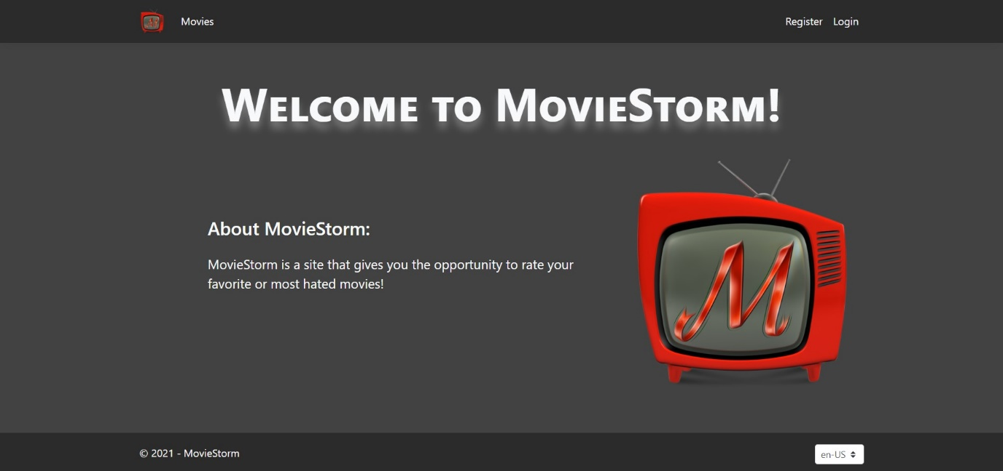

Filmler ekranı:

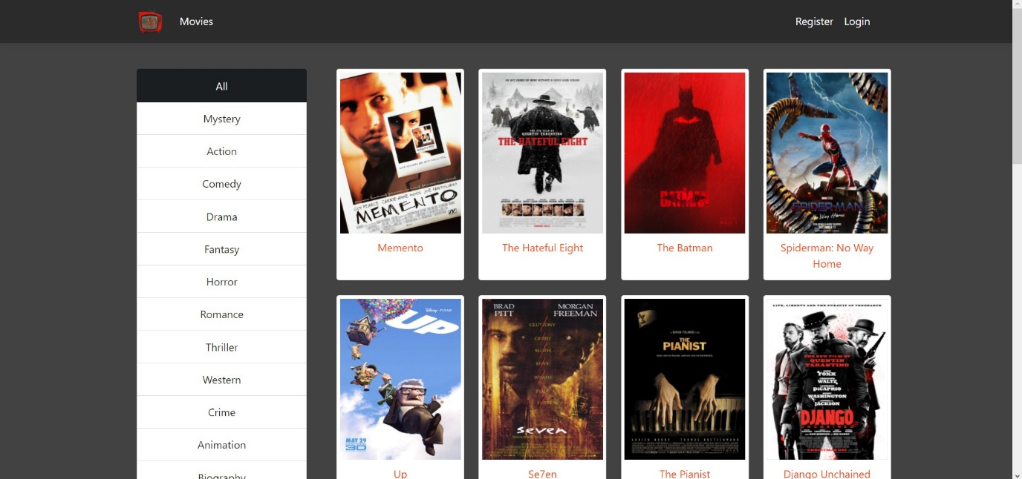

Kayıt ol ekranı:

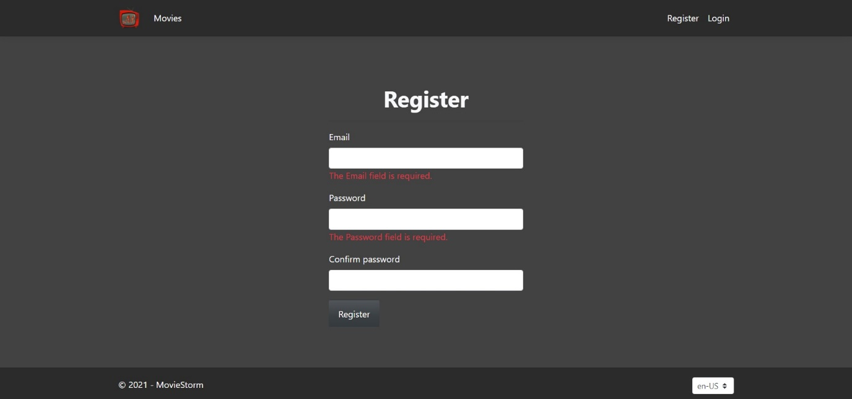

Giriş yap ekranı:

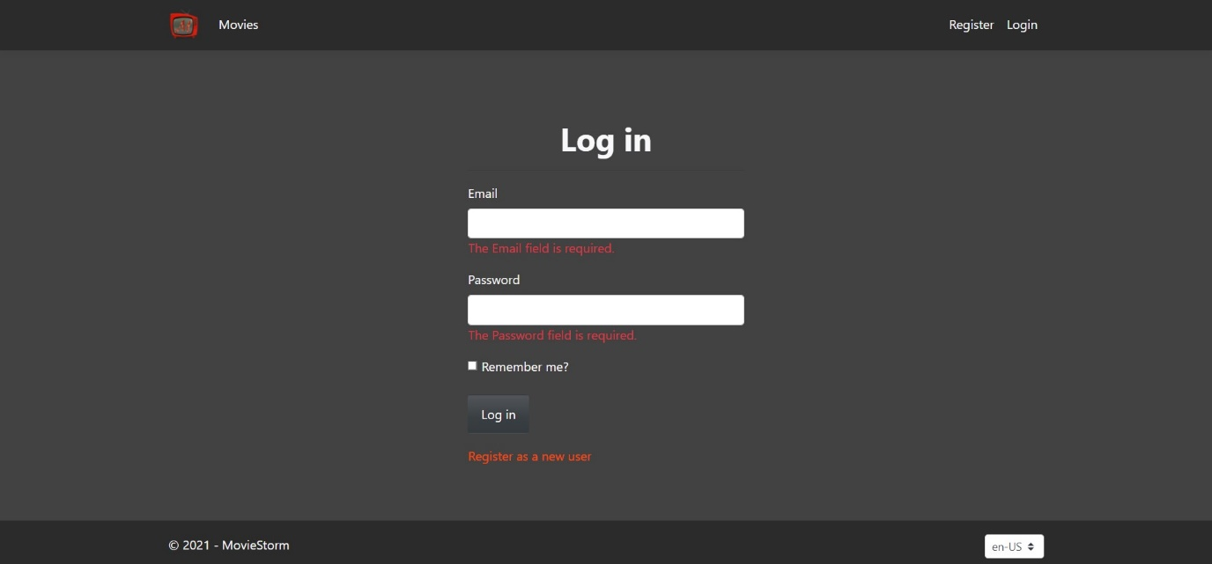

İncelemelerim ekranı (Giriş yap işlemi gerçekleştirilmiş olmalı):

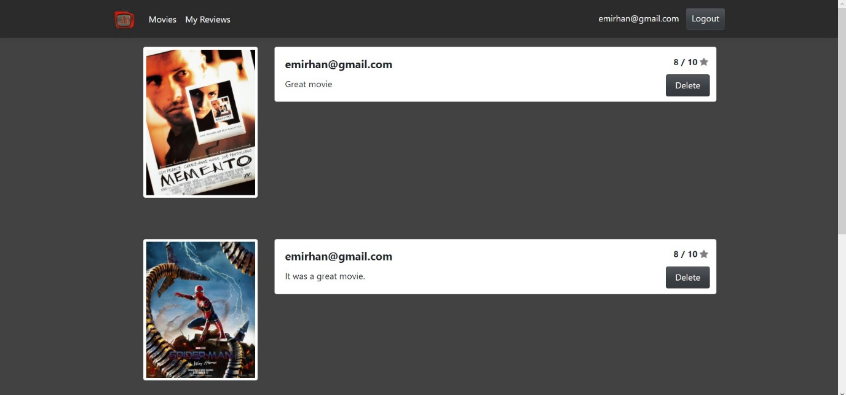

Detaylar ekranı (Kullanıcı sadece kendi attığı yorumları silebilir):

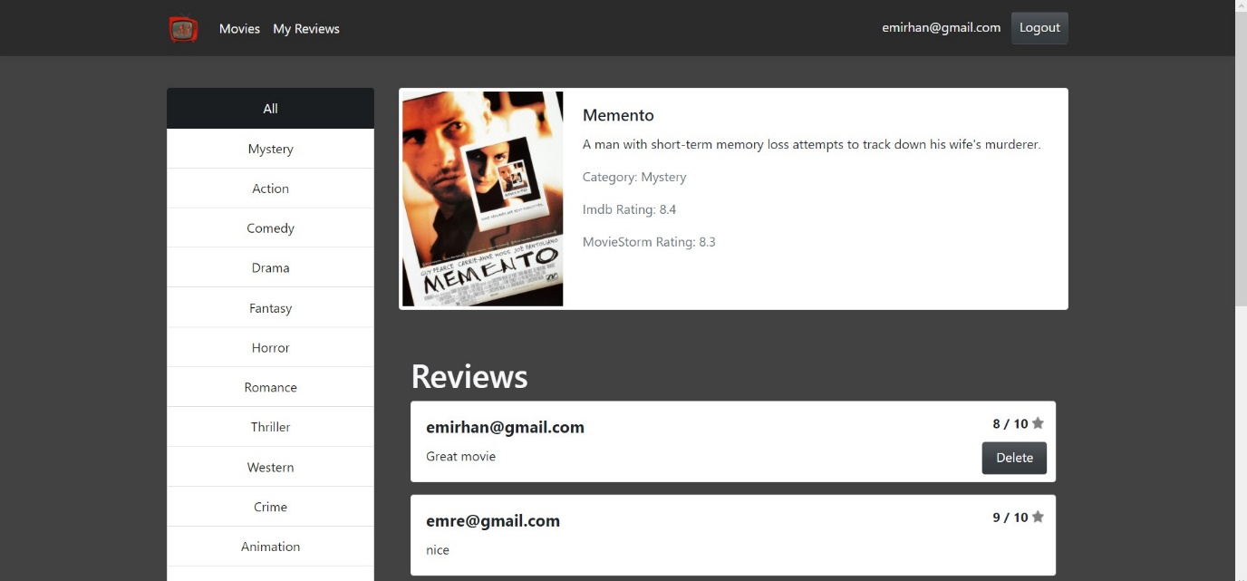

İnceleme bırakma ekranı:

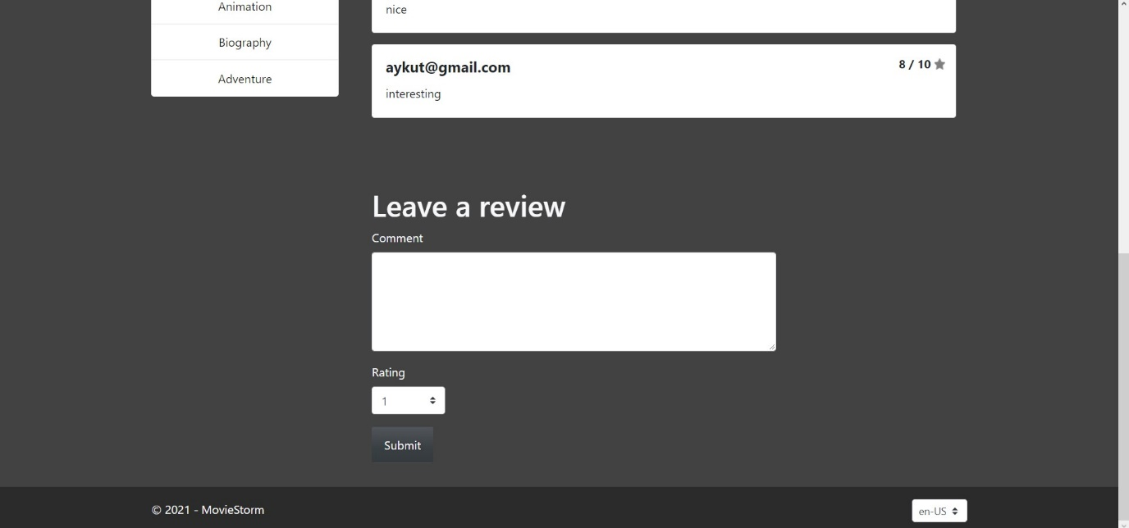

Film listesi (Admin paneli) ekranı:

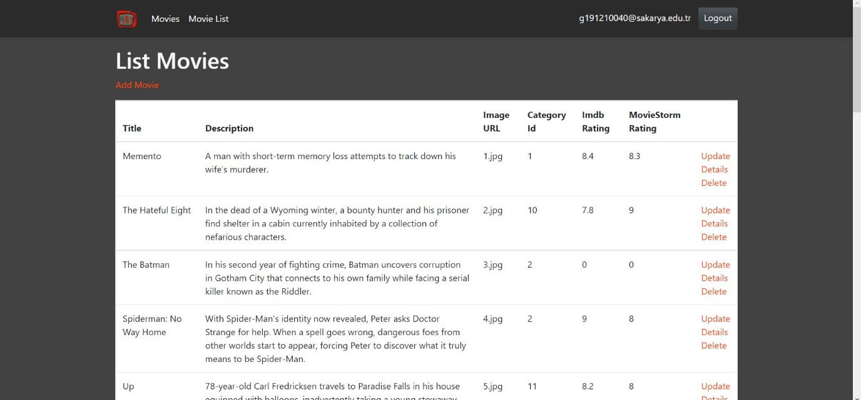

Film ekleme ekranı:

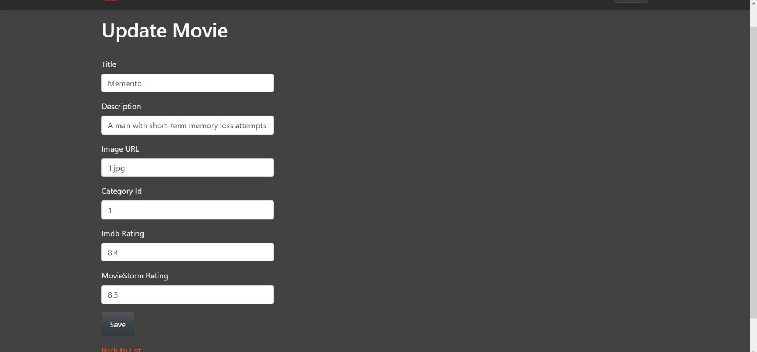

Admin detaylar sayfası (Admin hesabı ile inceleme eklenemez fakat herhangi bir kullanıcının attığı inceleme silinebilir):

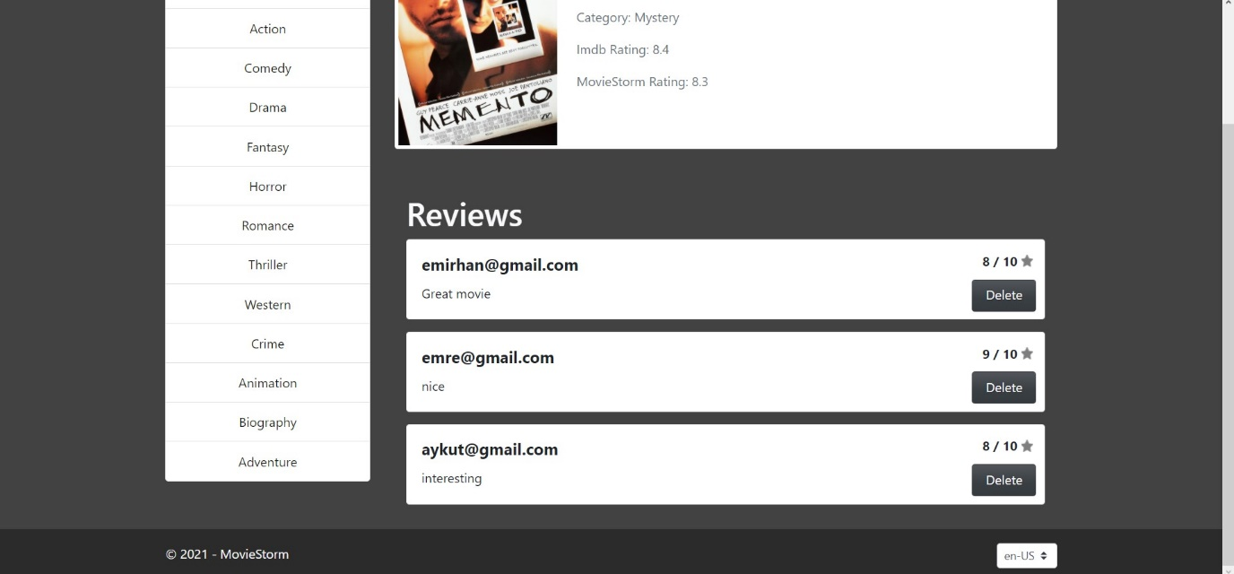

Çok dillilik – Türkçe giriş ekranı:

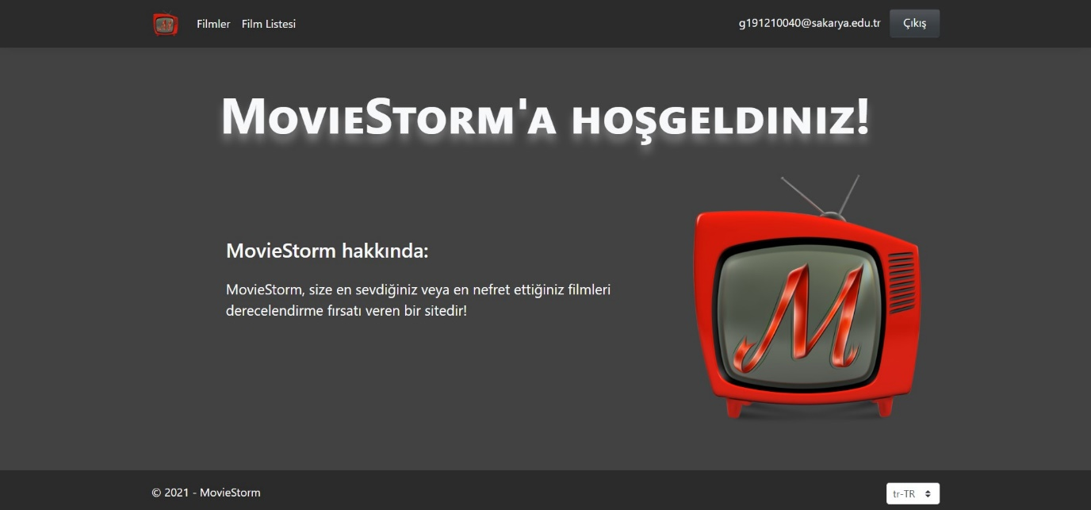

Veri tabanı – Yorumlar tablosu:

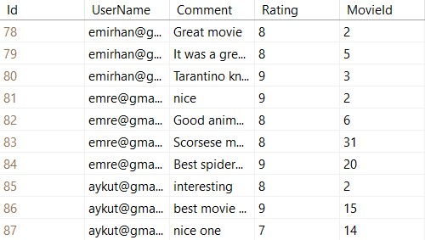

Veri tabanı – Filmler tablosu:

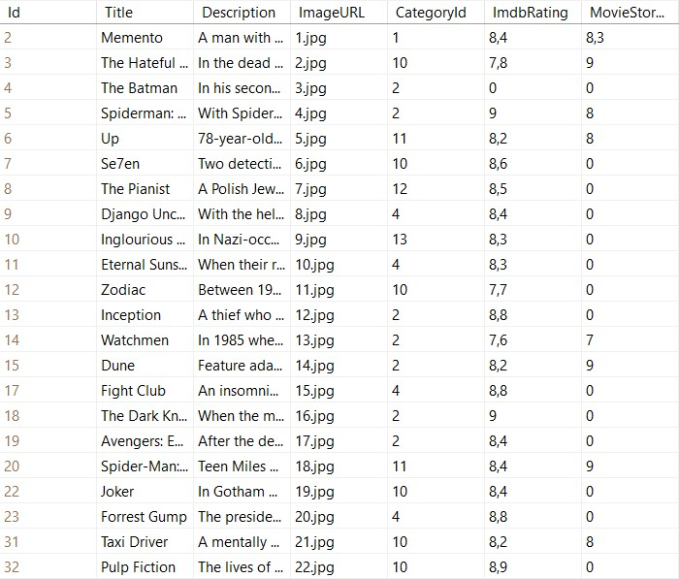

Veri tabanı – Kategoriler tablosu:

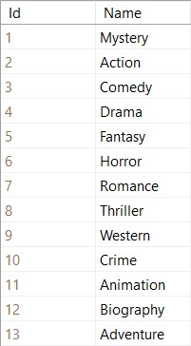

Veri tabanı – Kullanıcılar tablosu:



Veri tabanı – Kullanıcı rolleri tablosu:

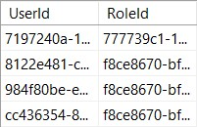

Veri tabanı – Roller tablosu:

